Частное дошкольное образовательное учреждение «Детский сад № 261 открытого акционерного общества «Российские железные дороги»

МЕТОДИЧЕСКАЯ РАЗРАБОТКА
ЗДОРОВЬЕСБЕРЕГАЮЩИЕ ТЕХНОЛОГИИ
В РАБОТЕ УЧИТЕЛЯ-ЛОГОПЕДА

Автор: Джемерук Татьяна Петровна, учитель-логопед

Хабаровск
2020 г.
Содержание
Введение…………………………………………………………………………… 3
1. Использование в логопедической работе нетрадиционных методов оздоровления………………………………………………………………………. 6
1.1. Биоэнергопластика…………………………………………………………… -
1.2. Динамическая пауза…………………………………………………………... 8
1.3. Массаж (самомассаж) кистей и пальцев рук. Су-джок терапия…………… 9
1.4. Зрительная гимнастика……………………………………………………… 10
Список литературы……………………………………………………………… 12
Приложение……………………………………………………………………… 13

Введение
Современные условия жизни ставят перед нами много новых проблем, среди которых самой актуальной на сегодняшний день является проблема сохранения здоровья.
Одним из видов современных инновационных технологий, которые направлены на сохранение и улучшение здоровья всех участников образовательного процесса в ДОУ являются здоровьесберегающие технологии.
Методическая разработка по использованию здоровьесберегающих технологий - это комплексная система воспитания воспитанника – дошкольника, здорового физически, всесторонне развитого, инициативного и раскрепощенного, с развитым чувством собственного достоинства, педагогов и родителей.
Цель методической разработки - становление осознанного отношения ребёнка к здоровью и жизни человека, накопление знаний о здоровье и развитие умения оберегать, поддерживать и сохранять его.
Задачи методической разработки:
- сохранение и укрепление здоровья воспитанников;
- формирование привычки к здоровому образу жизни;
- профилактика нарушений простудных заболеваний;
- формирование потребности в ежедневной двигательной деятельности;
- привитие культурно-гигиенических навыков;
- повышение интереса родителей путём просветительской работы к участию в оздоровительных мероприятиях вместе с воспитанниками.
Данная разработка направлена на воспитание основ культуры здоровья, формирование представления ребенка о себе и о здоровом образе жизни, правилах безопасного поведения, гигиены, охраны здоровья. К моменту выпуска в школу воспитанники должны не только получить обо всем этом четкие представления, но и иметь стойкие навыки и привычки.
Здоровьесберегающие технологии в ДОУ по ФГОС отлично сочетаются с традиционными формами и методами в педагогике, дополняя их различными способами осуществления оздоровительной работы. Использование таких технологий решает целый ряд задач:
• закладывание фундамента хорошего физического здоровья;
• повышение уровня психического и социального здоровья воспитанников;
• проведение профилактической оздоровительной работы;
• ознакомление дошкольников с принципами ведения здорового образа жизни;
• мотивация детей на здоровый образ жизни;
• формирование полезных привычек;
• формирование валеологических навыков;
• формирование осознанной потребности в регулярных занятиях физкультурой;
• воспитание ценностного отношения к своему здоровью.
Актуальность методической разработки.
«Забота о здоровье – это важнейший труд педагога. От жизнерадостности, бодрости детей зависит их духовная жизнь, мировоззрение, умственное развитие, прочность знаний, вера в свои силы»
В. А. Сухомлинский.
Сохранение здоровья детей в процессе воспитания - одна из приоритетных задач нашего дошкольного учреждения. От состояния здоровья детей во многом зависит благополучие общества.
Дети уже дошкольного возраста испытывают значительные умственные перегрузки, вредное воздействие гиподинамии. Для компенсации недостаточной подвижности используются оздоровительные физические упражнения. Поэтому очень важно, чтобы дети как можно больше находились в движении.
Здоровьесберегающие технологии в ДОУ по ФГОС отлично сочетаются с традиционными формами и методами в педагогике, дополняя их различными способами осуществления оздоровительной работы. Использование таких технологий решает целый ряд задач:
• закладывание фундамента хорошего физического здоровья;
• повышение уровня психического и социального здоровья воспитанников;
• проведение профилактической оздоровительной работы;
• ознакомление дошкольников с принципами ведения здорового образа жизни;
• мотивация детей на здоровый образ жизни;
• формирование полезных привычек;
• формирование валеологических навыков;
• формирование осознанной потребности в регулярных занятиях физкультурой;
• воспитание ценностного отношения к своему здоровью.
Использование здоровьесберегающих технологий в деятельности логопеда становятся перспективным средством коррекционно-развивающей работы с детьми, имеющими нарушения речи. На фоне комплексной логопедической помощи здоровьесберегающие технологии, не требуя особых усилий, оптимизируют процесс коррекции речи детей и способствуют оздоровлению всего организма ребенка.
Уровень развития речи детей находится в прямой зависимости от степени сформированности тонких движений рук. Ещё Сухомлинский сказал: «Чем больше уверенности в движении детской руки, тем ярче речь ребёнка, чем больше мастерства в детской руке, тем ребёнок умнее».

1. Использование в логопедической работе нетрадиционных методов оздоровления
Во время диагностики дети показывают ряд неврологических особенностей. Они неуклюжи, нескоординированы, плохо ориентируются в пространстве и в схеме собственного тела. Многим недоступно выполнение артикуляционных проб: ребята ошибаются, быстро утомляются, движения становятся неточными, нарушаются ритм, темп, плавность, появляются синкенезии.
Чем сложнее задание для языка и челюсти, тем активнее включаются в движения пальчики, появляются гиперкинезы (насильственные движения) кистей рук.
Решить эти проблемы помогает комплекс игр и упражнений «Биоэнергопластика».
1.1. Биоэнергопластика - это содружественные движения руки и языка. Они выполняются одновременно, ритмично с целью активизации органов артикуляции, для достижения лучших результатов по постановке звуков, оказывают благотворное влияние на активизацию интеллектуальной деятельности детей, развивают координацию движений и мелкую моторику, улучшают внимание, память, мышление, речь. Биоэнергопластика – фундамент развития артикуляционного аппарата, общей и мелкой моторики.
Систематизированный комплекс «Биоэнергопластика» разработан на основании методики А.Я. Ястребовой, О.Н. Лазаренко «Комплекс занятий по формированию у детей речемыслительной деятельности и культуры устной речи» в соответствии с лексическими темами.
Основная идея методики заключается в гармоничном соединении современных инновационных технологий с традиционными средствами развития ребёнка.
Весь комплекс игр и упражнений «Биоэнергопластика» направлен на развитие артикуляционного аппарата, речевого дыхания, мелкой моторики пальцев и рук (массаж ладоней, кистей рук), общей моторики, развитие чувства ритма, координации движений с использованием нетрадиционных атрибутов: крышечек, губок, карандашей, эспандеров.
Для достижения оптимальных результатов при коррекции звукопроизношения и речи в целом, работа с детьми построена поэтапно, каждый из этапов выполняет индивидуальные задачи:
- первично активизирует естественное распределение биоэнергии в организме ребенка;
- стимулирует интеллектуальную деятельность;
- развивает координацию движений, мелкую и общую моторику;
- развивает артикуляционный аппарат;
- формирует эмоционально-психическое равновесие, активное физическое состояние, активизирует психические процессы.
Этапы внедрения системы игр и упражнений по биоэнергопластике.
На первом этапе необходимо ребёнка познакомить со строением органов речи и традиционными артикуляционными упражнениями. Гимнастика выполняется сидя перед зеркалом, используя «Сказку о Веселом Язычке», короткие стихотворные строки на каждое артикуляционное упражнение.
Данный процесс сопровождается движениями ведущей руки педагога. Этот прием применяется для того, чтобы ребенок привык к необычным движениям. Некоторые дети уже на данном этапе, подражая педагогу, выполняют похожие движения руками.
На втором этапе для создания положительного настроя у детей при выполнении гимнастики, педагог показывает артикуляционное упражнение, сопровождая его движениями ведущей руки. Артикуляционная гимнастика выполняется традиционно, перед зеркалом.
На третьем этапе выполняется артикуляционная гимнастика с биоэнергопластикой. Исходное положение — сидя перед зеркалом. Ребенок повторяет за педагогом и использует свою ведущую руку. Необходимо следить за тем, чтобы кисть ребенка не напрягалась, движения были плавными и раскрепощенными. Очень важно при выполнении артикуляционной гимнастики с биоэнергопластикой соблюдать синхронность и точность действий речевых органов и кистей рук.
На четвёртом этапе артикуляционная гимнастика с использованием биоэнергопластики выполняется с использованием другой руки, сидя перед зеркалом.
На пятом этапе ребенок повторяет за педагогом и использует обе руки.
Шестой этап выполнения нетрадиционной артикуляционной гимнастики с биоэнергопластикой является заключительным. К этому времени дети осваивают артикуляционные упражнения и синхронные движения руками. Поэтому на данном этапе используются различные артикуляционные сказки, стихотворения. (Приложение 1).
Таким образом, совместные движения руки и артикуляционного аппарата, если они пластичны, раскрепощены и свободны, помогают активизировать естественное распределение биоэнергии в организме ребёнка. В результате этого усиливается кровообращение, укрепляются мышцы лица, развиваются гибкость отдельных частей речевого аппарата, развиваются координация движений и мелкая моторика рук.
1.2. Динамическая пауза
Динамическая пауза – это вид активного отдыха, который способствует укреплению организма ребёнка. Проводится с целью активно изменить деятельность детей и этим ослабить утомление, а затем снова переключить их на продолжение образовательной деятельности.
Оздоровительные паузы – физкультурные минутки, проводятся в игровой форме в середине занятия. Они направлены на нормализацию мышечного тонуса, исправление неправильных поз, запоминание серии двигательных актов, воспитание быстроты реакции на словесные инструкции. Сочетание речи с определёнными движениями даёт ряд преимуществ для детей, посещающих логопедические занятия.
Во время проведения пауз развивается пластика движений, точность и координация общей и мелкой моторики, улучшается зрительная и речеслуховая память.
Такие физкультурные минутки помогают расслабиться, улучшить кровообращение, снять мышечную утомленность, успокаивают нервную систему.
Чем выше двигательная активность ребенка, тем интенсивнее развивается его речь. У детей с нарушениями речи, часто наблюдаются «неполадки» в общей моторике: недостаточная четкость и организованность движений, недоразвитие чувства ритма и координации. Таким образом, развитие общей моторики способствует развитию речи.
1.3. Массаж (самомассаж) кистей и пальцев рук
Су-джок терапия
Проекция руки в головном мозге составляет одну треть, поэтому систематические упражнения по тренировке движений пальцев являются мощным средством повышения работоспособности головного мозга.
Существуют различные виды массажа, использование которых помогает в коррекции. Массаж ладоней – эффективный метод терапии.
Цель: стимулировать функциональное состояние коры головного мозга; усиливать ее регулирующую и координирующую функции.
Одной из нетрадиционных логопедических технологий является Су-джок терапия.
В основе метода Су-джок лежит система соответствия, или подобия, кистей и стоп всему организму в целом.
Особое место в методике Су-джок отводится большому пальцу, на котором «лицо» находится на ладонной поверхности, а «затылок», соответственно, — на тыльной стороне руки.
Актуальность использования массажера Су-джок в логопедической коррекции у дошкольников с речевыми нарушениями состоит в том, что:
1. Ребенок-дошкольник очень пластичен и легко обучаем, но для детей с речевыми нарушениями характерна быстрая утомляемость и потеря интереса к обучению. Использование массажера Су-джок вызывает интерес и помогает решить эту проблему;
2. Детям нравится массировать пальцы и ладошки, что оказывает благотворное влияние на мелкую моторику пальцев рук, тем самым, способствуя развитию речи.
Приёмы работы Су-джок массажором:
Массаж специальным шариком. Ребенку шариком воздействуют на пальчики, кисти, ладошки рук, прокатывая его между ними. У ребенка повышается тонус мышц, происходит прилив крови к конечностям. Вследствие этого происходит улучшение мелкой моторики и чувствительности конечностей ребенка.
Массаж эластичным кольцом.
Пружинные кольца надеваются на пальчики ребенка и прокатываются по ним, массируя каждый палец до его покраснения и появлении ощущения тепла. Эту процедуру необходимо повторять несколько раз в день. С помощью шаров – «ежиков» с колечками детям нравится массировать пальцы и ладошки, что оказывает благотворное влияние на весь организм, тем самым, способствуя развитию речи. (Приложение 2).
Таким образом, применение Су-джок массажёров в логопедической коррекции способствует созданию функциональной базы для перехода на более высокий уровень двигательной активности мышц и возможность для оптимальной речевой работы с ребенком, повышает физическую и умственную работоспособность детей.
1.4. Зрительная гимнастика
Целью проведения зрительной гимнастики - является формирование у детей дошкольного возраста представлений о необходимости заботы о своем здоровье, о важности зрения, как составной части сохранения и укрепления здоровья. Для того чтобы, гимнастика для глаз была интересной и эффективной, учитываются особенности развития детей дошкольного возраста. При проведении глазодвигательных упражнений используется игровая форма работы, в которой дети могут проявить свою активность. (Приложение 3).
Глазодвигательные упражнения позволяют расширить поле зрения, улучшить восприятие. Однонаправленные и разнонаправленные движения глаз и языка развивают межполушарное взаимодействие и повышают энергетизацию организма.
Зрительная гимнастика используется:
- для улучшения циркуляции крови и внутриглазной жидкости глаз
- для укрепления мышц глаз
- для улучшения аккомодации (это способность глаза человека к хорошему качеству зрения на разных расстояниях).
Зрительную гимнастику необходимо проводить регулярно 2-3 раза в день по 3-5 минут. В качестве атрибутов я использую мелкие предметы, различные тренажеры, совмещая со словесными указаниями, с использованием стихотворений, потешек.
Рассмотрев несколько приёмов и методов по здоровьесбережению и применению их в практической деятельности, можно сделать вывод, что использование здоровьесберегающих технологий в коррекционной работе с дошкольниками даёт положительные результаты, а именно:
- снижение уровня заболеваемости;
- повышение работоспособности, выносливости;
- развитие психических процессов;
- улучшение зрения;
- формирование двигательных умений и навыков, правильной осанки;
- развитие общей и мелкой моторики, повышение речевой активности;
- увеличение уровня социальной адаптации.

Список литературы.
1. Буденная. Т.В. «Логопедическая гимнастика». Методическое пособие. Санкт-Петербург: «Детство-Пресс», 2001 г.
2. Коноваленко.С.В. «Развитие познавательной деятельности у детей от 10 до 14 лет». М.,1999 г.
3. Сиротюк. А.Л. «Коррекция развития интеллекта дошкольников». М.: ТЦ Сфера, 2002.
4. Аммосова Н.С. «Самомассаж рук при подготовке детей с речевыми нарушениями»: Логопед, № 6, 2004 . – с. 78-82.
5. Громова О.Е. «Инновация в логопедическую практику»: Методическое пособие для ДОУ. Линка-Пресс, 2008.
6. Ивчатова Л. А. «Су-док терапия в коррекционно-практической работе с детьми». Логопед – 2010. № 1.
7. Османова Г.А. «Новые игры с пальчиками для развития мелкой моторики»: Популярная логопедия – КАРО, 2008.

Приложение 1

Комплекс артикуляционных упражнений с биоэнергопластикой.
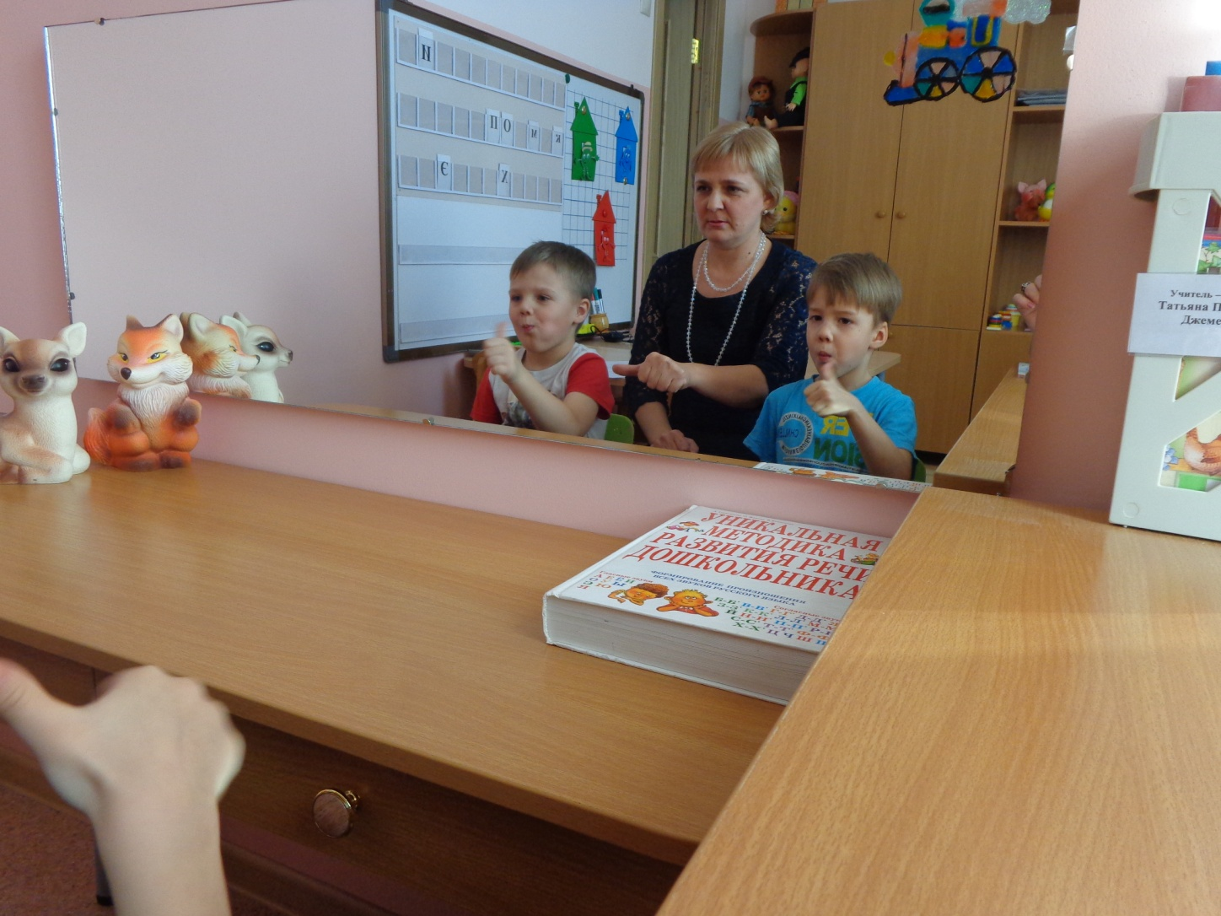
Упражнение «Футбол» - ладонь сжата в кулак, указательный палец выдвинут вперед, под счет кисть руки поворачивается вправо – влево.

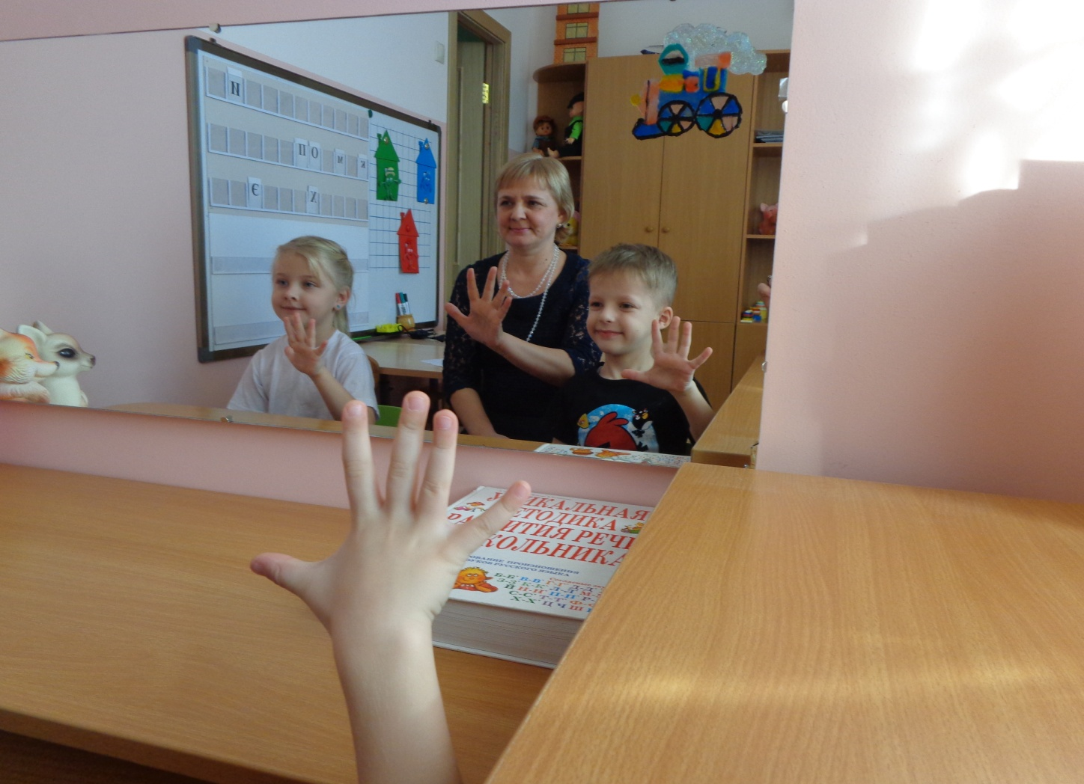
Упражнение «Улыбка» - пальчики расставлены в стороны, как лучики солнышка. Под счет 1 –пальчики расправляются и удерживаются одновременно с улыбкой 5 сек., на счет 2 –ладонь сворачивается в кулак.
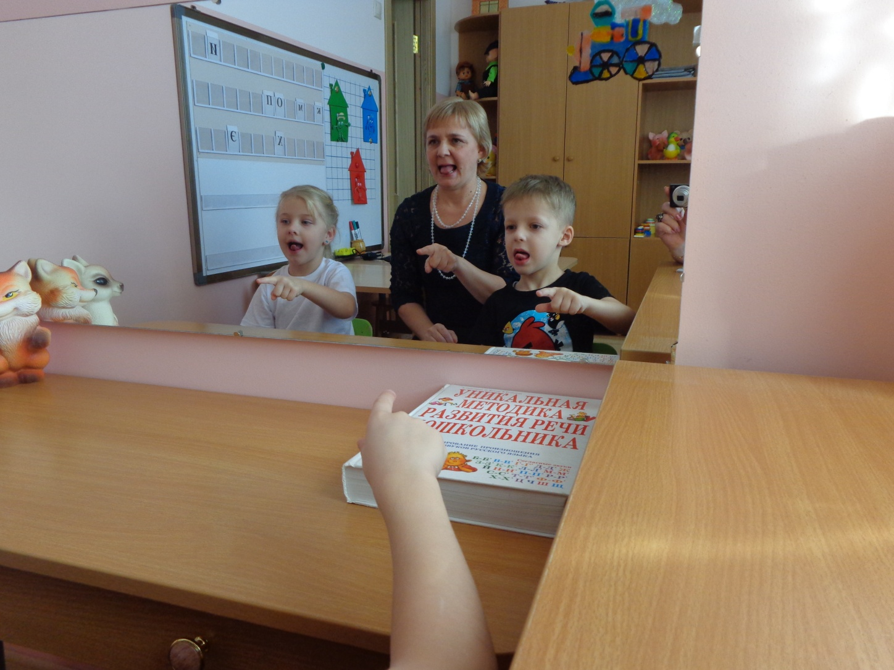
В упражнениях «Жало», «Змейка» - пальцы сжаты в кулак, указательный выдвинут вперед.

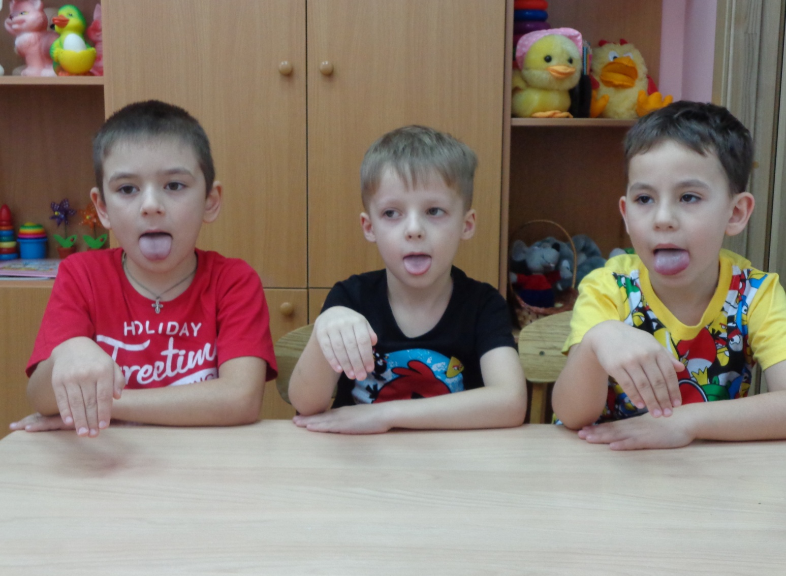

В упражнении «Лопаточка» - большой палец прижат к ладони сбоку, сомкнутая, ненапряженная ладонь опущена вниз.
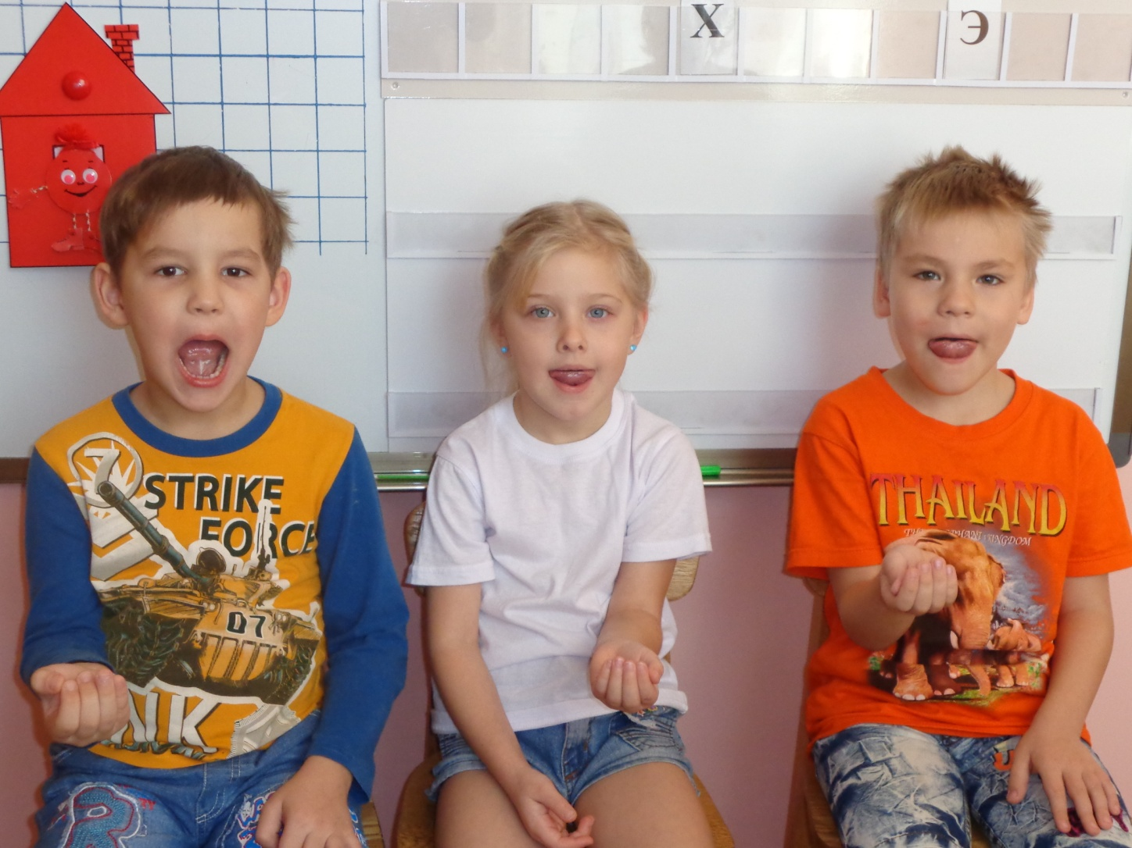
В упражнении «Чашечка» - пальцы прижаты друг к другу, имитируя положение «чашечки».

Приложение 2
Игровой самомассаж колючим шариком «Су-Джок»
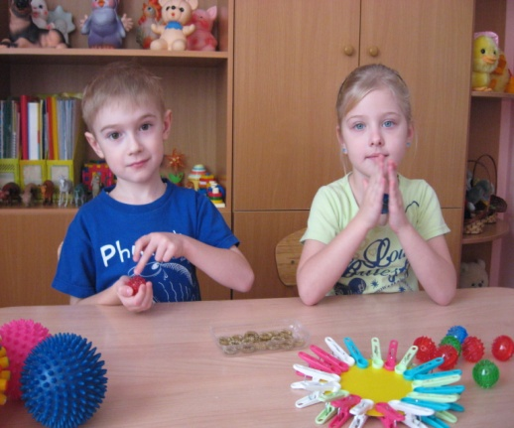
Ежик колет нам ладошки,
Поиграем с ним немножко.
Ежик нам ладошки колет –
Ручки к школе нам готовит.
Мячик-ежик мы возьмем, (подбрасываем мячик вверх)
Покатаем и потрем, (прокатываем между ладошек)
Вверх подбросим и поймаем, (опять подбрасываем мячик)
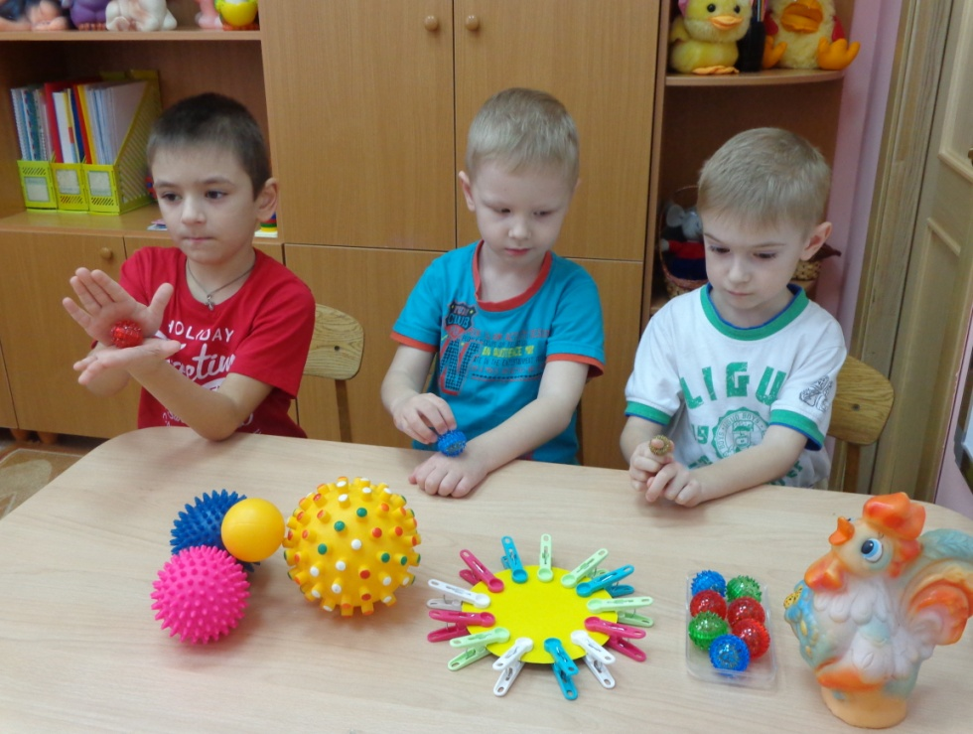
И иголки посчитаем, (пальчиками мнем иголки мячика)
Пустим ежика на стол, (кладем мячик на стол)
Ручкой ежика прижмем (ручкой прижимаем мячик)
И немножко покатаем… (катаем мячик)
Потом ручку поменяем (меняем руки).

Игровой самомассаж пружинками для активизации речи, развития мелкой моторики пальцев рук и повышения иммунитета детей.
Раз, два, три, четыре, пять! Пружинку будем мы катать!
(Пружинка лежит на левой руке, катаем между ладонями)
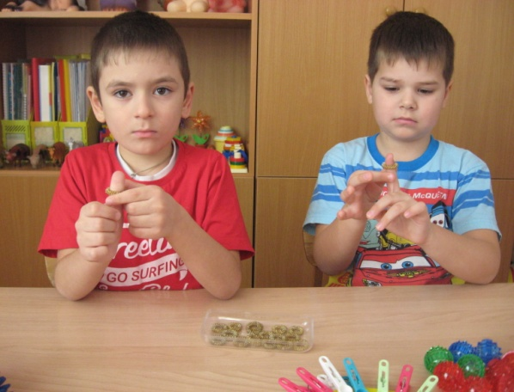
Вот нашли большой мы пальчик Он попрыгает, как зайчик! Вверх-вниз, вверх-вниз Ты, пружиночка, катись!
(Надеваем пружинку на большой палец левой руки,
прокатываем указательным и большим
пальцем правой руки вверх-вниз)
Указательный поймаем
И пружинку покатаем.
Вверх-вниз, вверх-вниз
Ты, пружиночка, катись!
(Надеваем пружинку на указательный палец левой руки,
прокатываем указательным и большим пальцем правой руки вверх-вниз)

Приложение 3

Глазодвигательные упражнения.
«Глазки»
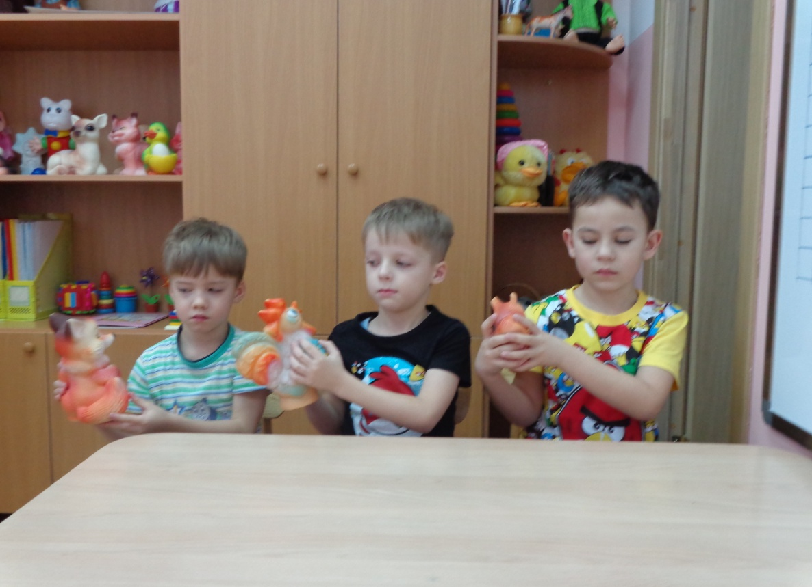
Нарисуем большой круг и осмотрим все вокруг. Ребёнок держит в руках игрушку и делает вращательные движения по кругу, прослеживая весь путь глазками.

«Глаз – путешественник»
Совмещаем глазодвигательные упражнения с массажем кончиков пальцев. На пальчик ребёнку надевается прищепка. Двигая руками вверх, влево, вправо, близко к газам, далеко от глаз, следить глазами за движениями руки.

